1. Описание целевой аудитории и типовых задач
Целевая аудитория:
- Читатели, интересующиеся книгами
- Родители школьников и студентов
- Сами школьники и студенты
- Сотрудники книжного магазина (продавцы, администраторы)
Типовые задачи, которые решает база данных:
- Просмотр доступных книг по категориям и авторам
- Оформление и хранение информации о заказах
- Ведение клиентской базы и истории заказов
- Учёт сотрудников и их активности
- Получение аналитических отчётов: выручка, топ-продажи, активные клиенты и сотрудники
2. Существующие аналоги на рынке
1. MyStore (от LiteBox):
- Тип: Облачная или локальная система для малых магазинов
- СУБД: PostgreSQL / облачные решения
- Функции:
  - Учёт клиентов и заказов
  - Управление товарами по категориям
  - Подключение фискальных регистраторов
  - Отчётность в виде диаграмм и таблиц
2. OpenBravo POS / ERP
- Тип: Open Source система для ритейла
- СУБД: PostgreSQL, MySQL
- Функции:
  - Управление товарами, клиентами, заказами
  - Отчёты по продажам
  - Поддержка нескольких пользователей
- Архитектура: Web или Desktop
3. Описание реализуемых процессов
См. Файл “Инструкции ИС.docx”
4. Схема данных
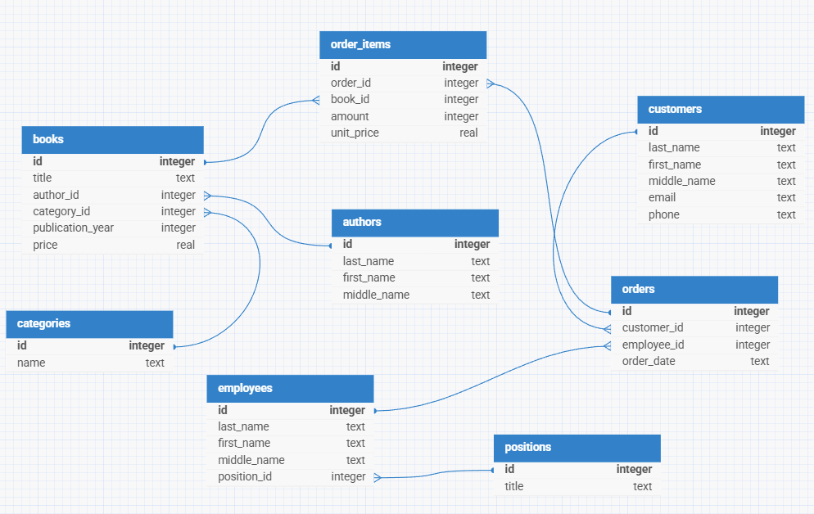
5. Файл БД в выбранной СУБД
Файл базы данных в выбранной СУБД
- Выбранная СУБД: SQLite
- Формат файла: bookstore.db
- Путь: Books_store/bookstore.db
6. Скрины интерфейса
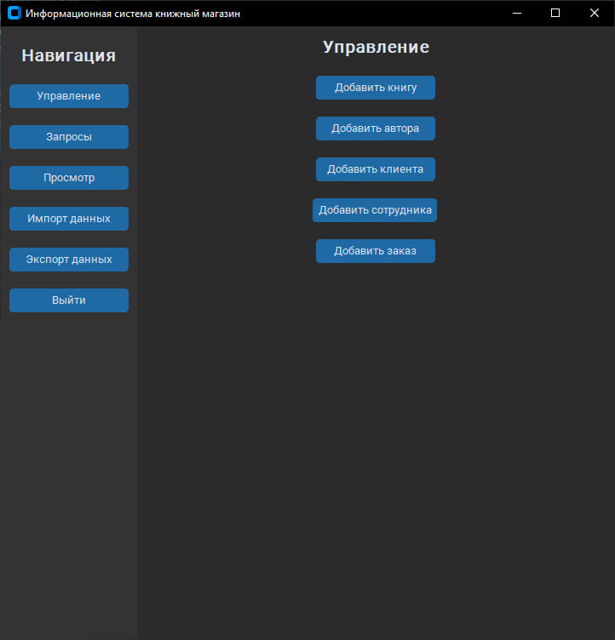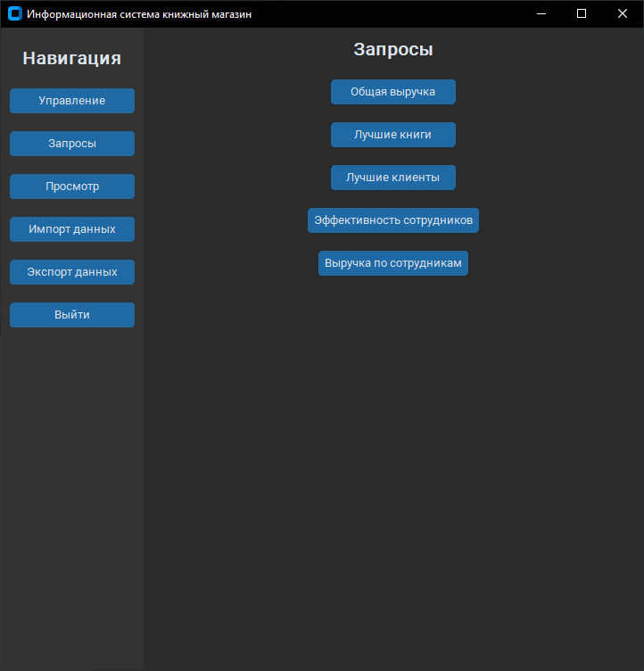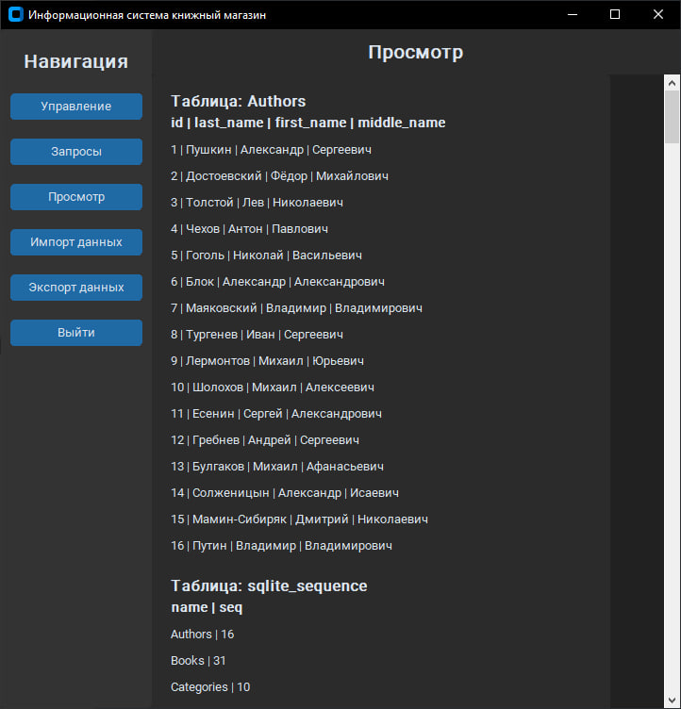
7. SQL запросы
SQL запросы находятся в папке проекта:
- Путь: Books_store/sql/
В данной папке находятся все запросы, используемые для взаимодействия пользователя и базы данных

